426. Заряд Q = 0,l мкКл равномерно распределен по стержню длиной L=50 см. Стержень вращается с угловой скоростью ω = 20 рад/с относительно оси, перпендикулярной стержню и проходящей через его середину. Найти магнитный момент Pm, обусловленный вращением стержня.

L=50 см  Q = 0,l мкКл  ω=20 рад/с | 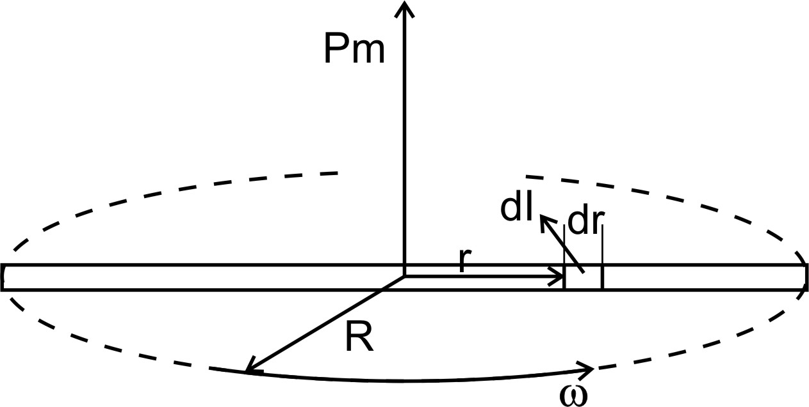  Заряд единицы длины стержня равен 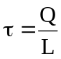.  Выделим на расстоянии r от стержня малый элемент толщиной dr. Так как линейная плотность равна τ, то заряд этого элемента равен dQ=dr×τ=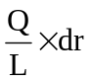.  Так как стержень вращается с угловой частотой ω, то период обращения равен 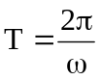. За это время стержень сделает оборот и тогда ток создаваемый зарядом dQ равен 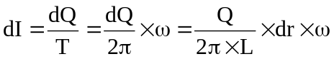.  Магнитный момент Pm по определению это произведение силы кругового тока I на обтекаемую им площадь S: Pm=I×S (в системе СИ).  Тогда от тока dI момент равен 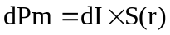 . Площадь круга радиусом r равна S(r)=π×r², поэтому 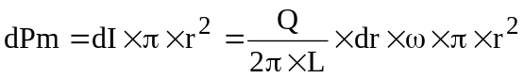.  Полный момент равен интегралу по всему стержню:  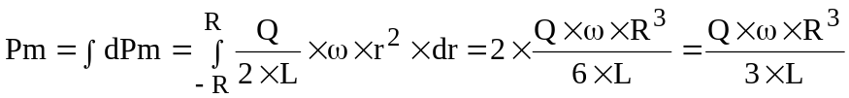.  Так как R=L/2, то 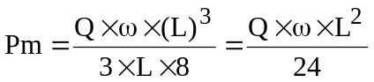.  Подставляем числа.  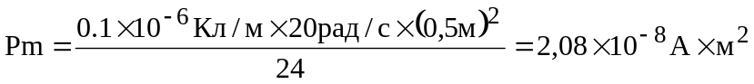.
Pm=?

